**Décision R6 4B Fleurus 1 – Nivelles 1**

(ICN 2012-2013, Ronde 6 (16/12/2012), Division 4B, Fleurus 1 – Nivelles 1, Echiquier 3, George Michael – Vivone Santino)

1. **La plainte reçue de Patrice Marchal (mail de lundi 17/12/2012 00:20)**

Bonsoir Luc,

J'ai un gros problème avec la rencontre entre Fleurus 1 contre Nivelles 1 qui pour moi a été faussée !

Je porte une réclamation parce que 3 de nos joueurs se sont trompés dans la notation des parties à cause de feuilles non conformes.

Tu recevras demain par mail une copie des 3 feuilles de notations pour que tu puisses mieux comprendre le problème.

Le résultat du 3ème échiquier que tu as reçu de Fleurus n'est pas juste parce que Georges Michael (Fleurus) a déclaré la partie gagné pour lui et n'a pas voulu reprendre le jeu parce que Santino Vivone n'avait pas joué son 40ème coup. Oui mais sur la feuille le 25ème coup est illisible il est passé du 24ème au 26ème.

De plus Santino avait une partie avec 2 pions d'avance.

D'avance merci de prendre une décision objective.

Bien à toi,

Patrice Marchal

DT du club de Nivelles

**Addendum 1 (mail de Patrice Marchal de lundi 17/12/2012 18:26)**

Bonjour Luc,

Voici en pièce jointe les 3 parties de la rencontre ou nous avons sauté le 25ème coup.

Pour ton information 3 joueurs de l'équipe 2 de Nivelles à sauté également la ligne en question.

Le club de Fleurus était au courant du problème parce qu'une connaissance à nous (Daniel Dejasse) a eu le même problème lors de la rencontre ci-dessous mais a eu la chance de jouer son 40ème coup dans les temps :

Division: 4 Série: B Ronde: 3 2012-10-21

Fleurus 1 ( 538 ) - Fontaine 4 ( 514 )

1 64637 88374 [½-½ \/] MARTE SEBASTIEN 2018 LION MAURICE 1761

2 72443 65153 [1-0 \/] GEORGE MICHAEL 1909 DEWINCK BERNARD 1696

3 75990 63371 [1-0 \/] STILMANT THIERRY 1894 DEJASSE DANIEL 1522

4 64998 64548 [0-1 \/] BODART JEFFREY 1711 MONTAGNE JEAN-CLAUDE 1494

Total: 9-7 User: 64637 OK? [X] User: 61948 OK? [X]

Je me pose beaucoup de questions sur l'honnêteté des responsables du club de Fleurus. Pourquoi ne pas avoir prévenu avant la ronde de faire attention ?

Nous aussi nous avons notre part de responsabilité parce que nous aurions dû contrôler le matériel de nos hôtes.

Désolé de te causer des problèmes et un grand merci de prendre ma demande en considération.

Bien à toi,

Patrice Marchal

<Voir fichier feuilles_de_notation_r6_nivelles.pdf>

<voici un printscreen de la feuille de notation de Santino Vivone :>

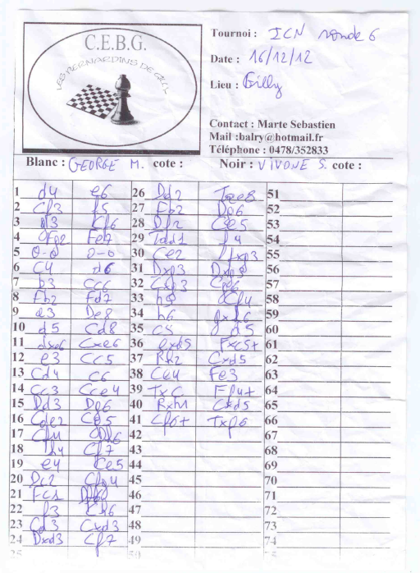

**Addendum 2 (extrait du mail de Santino Vivone de lundi 17/12 2012 21:57)**

Sur les 8 joueurs de Nivelles, 6 n'ont pas vu ce 25ème coup.  
Un peu trop pour être un hasard.  
De plus, lors d'une rencontre cette année avec Fontaine, un joueur de Fontaine m'a aussi raconté avoir loupé ce 25ème coup et affirme qu'ils étaient au courant du problème.  
Et ils ne l'ont pas réglé. Il y a récidive.  
On commence donc à penser qu'il y avait intention et on espère que tu tiendras compte de tout cela dans ta décision.  
  
Bien à toi,  
  
Santino

**Addendum 3 (mail de Santino Vivone de samedi 05/01/2013 21:41)**

Luc,

Il s'agit de Daniel Dejasse.

Discussion visible sur mon mur facebook.

Meilleurs voeux.

Santino

• Daniel Dejasse Ah, c'était à Fleurus. Je vois tout à fait. Moi aussi j'ai passé le 25ème coup que je n'avais pas vu. Je n'ai pas perdu pour ça mais ça aurait pu m'arriver. Il y a vraiment un problème avec les feuilles de notation qu'ils distribuent. Mais, eux, sont au courant.

17 décembre 2012, 11:16 • J’aime

• Daniel Dejasse Apparemment tu as déposé réclamation puisque ton résultat n'est pas repris sur le site de la FEFB. Je pense que tu as bien fait.

17 décembre 2012, 11:25 • J’aime

• Thierry Stilmant @Daniel, personne ne s'est jamais plaint de nos feuilles... Maintenant, qu'on a eu un problème, on va le résoudre....

18 décembre 2012, 08:02 • J’aime

• Daniel Dejasse On ne se plaint pas tant qu'il n'y a pas de conséquence mais je me souviens parfaitement qu'à l'analyse de ma partie contre toi je me suis aperçu que j'étais passé directement du 24ème au 26ème coup parce que le 25ème était quasiment invisible. J'ai perdu avant le 40ème mais le cas de Santino devait forcément arriver un jour ou l'autre.

18 décembre 2012, 08:28 • J’aime

________________________________________

From: luc.cornet@telenet.be

To: v_santino@hotmail.com

Subject: RE: match contre Fleurus

Date: Sat, 5 Jan 2013 13:21:49 +0100

Santino,

Peux-tu me donner le nom du joueur Fontainois dont tu parles? Merci.

Luc.

1. **La version reçue de Sébastien Marte (Fleurus) (mail 16/12/2012 23:11)**

Bonjour Luc ,

Le problème ne viens pas de moi mais de Marchal Patrice qui conteste notre victoire au 3ieme échiquier : Sois disant que le n° 25 sur la feuille de match n'est pas lisible et que donc , Santino Vivone , n'aurais pas perdu au temps .Chose que nous contestons également puisqu'il n'y a jamais eut de problème et que le 25 est visible totalement.

Merci d'avance de ta réponse .

Cordialement ,

Marte Sebastien

________________________________________

From: luc.cornet@telenet.be

To: seba_dieu@hotmail.com

CC: marpatrice69@hotmail.com

Subject: RE: Fleurus 2 - Nivelles 2

Date: Mon, 17 Dec 2012 00:09:31 +0100

Et maintenant il y a un résultat manquant dans la rencontre Fleurus 1 – Nivelles 1. Selon la première version c’était 1-0.

Luc.

**Addendum 1 (mail de Sébastien Marte de lundi 17/12/2012 13:57)**

Rebonjour luc ,

Je tiens a préciser que Stilmant Thierry en final de tour avec un pion de plus , a accepté la nul a Patrice Marchal , car celui ci , avec Santino Vivone , criais et s'énervaient .

J'espère avoir rapidement de tes nouvelles .

Bien a toi.

Marte Sebastien

**Addendum 2 (mail de Sébastien Marte de lundi 17/12 22:28)**

Luc ,

Je me permet de t'envoyer une réflexion d'un ami via facebook :

La seule référence à une feuille de notation dans le règlement des tournois FRBE est que sa présence est obligatoire à l'entame de la partie. Rien n'indique ce qu'est une feuille de notation conforme ou non conforme... à mon sens donc le joueur est notamment responsable de la notation de ses coups et éventuellement d'une erreur de transcription sur les feuilles (à lui de vérifier celle-ci et non de la suivre fidèlement).

Demain soir je t'enverrai le scan d'une de nos feuille de partie .

Si tu pouvais déja me donner ton impression sur l'affaire ,ca serais chouette .

Bien a toi

Marte Sebastien

**Addendum 3 (mail de Thierry Stilmant de lundi 17/12/2012 23:09)**

Thierry Stilmant

Grand'rue 31E

6200 Châtelet

Bonsoir,

Sans savoir ta décision concernant le litige de nos feuilles de parties, moi aussi je veux porter réclamation. En effet, quand il y a eu cet incident aux 4h de jeu, il restait 2 autre parties. Celle de Marte (qui lui apparemment n'a pas été perturbé car il a quand même gagné sa partie) et la mienne. Que Mr Vivone s'emporte, je peux le comprendre mais mon adversaire, Mr Marchal PAS DU TOUT. Cela a duré 5 grosses minutes ( c'était à mon tour de réfléchir....). Petite anecdote à ce sujet, j'ai un ami qui était dans la salle voisine en pleine conversation avec son gsm et tout en continuant sa conversation il est venu dans notre salle pour savoir ce qui se passait mais forcément persuadé que toutes les parties étaient finies au vu du brouhaha !!! Donc, pendant ces 5 minutes, messieurs Vivone et Marchal parlaient plus que vivement, puis, Mr Vivone est allé se calmer du côté bar et Mr Marchal en dehors du bâtiment. Tout cela m'a beaucoup perturbé et à partir de ce moment là, je n'ai plus réussir à réfléchir (juste pour info, j'étais en finale de tours avec un pion de plus). Et quelques coups plus tard j'ai accepté la 4e proposition de nulle de mon adversaire puisque ça permettait à mon équipe de remporter le match. MAIS, maintenant, je réclame le gain pour cette partie pour ce comportement non approprié de mon adversaire !!

Bien à toi

Thierry

**Addendum 4 (mail de Sébastien Marte de mardi 18/12/2012 09:09)**

Voici la feuille vierge ... le 25 est délavé mais visible ....

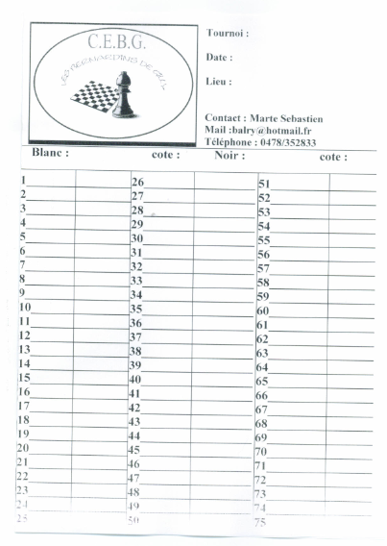

**Addendum 5 (mail de Sébastien Marte de mardi 18/12/2012 12:21)**

Voici la feuille d'un joueur de ce dimanche....Le 25 semble aussi tout a fait visible !!

Subject: Feuille de partie - bas

From: kardream@gmail.com

Date: Tue, 18 Dec 2012 12:15:48 +0100

To: david.bassine@gmail.com; seba_dieu@hotmail.com

Envoyé de mon iPhone Karine Bassine

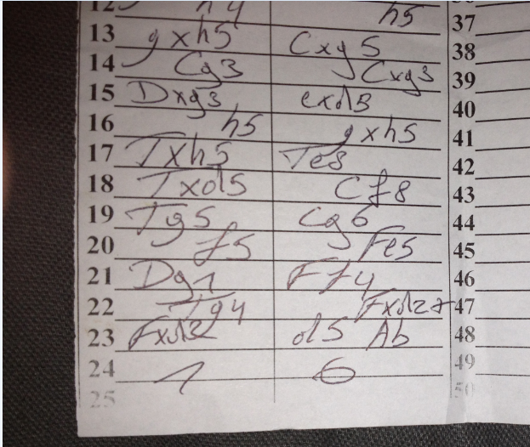

**Addendum 6 (mail de Sébastien Marte de mardi 18/12/2012 14:27)**

Excuse moi d'encore rajouter des mails .....Voici une autre partie d'un des joueurs .

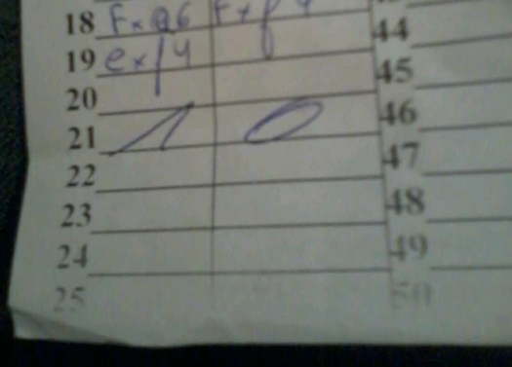

**Addendum 7 (mail de Sébastien Marte de lundi 07/01/2013 10:16)**

Bonjour Luc ,

Je n'ai toujours aucune nouvelle de ta part pour le problème survenu avec Nivelles .

Pourrais tu me dire ce qu'il en est ?

Bien a toi

Marte Sebastien

**Addendum 8 (mail de Sébastien Marte de lundi 08/01/2013 09:53)**

Bonjour Luc ,

J'espère que tes problèmes de santé s'arrangent et que ce n'est rien de grave.

Pour ce qui est du résultat de l'échiquier il n'y en a pas : Une position gagnante ne garanti pas un gain ou un pat ou même un mat qu'on avais pas vu , ou une perte de pièce etc.......

Est ce la faute de mon joueur que le joueur de nivelles n'ai pas vu le 25ième coup ? NON

Est ce qu'on m'avais déjà signalé qu'on ne voyais pas le 25ième coup ? NON

Je trouverais honteux que nous perdions sur tapis vert alors que nous n'avons rien fait de mal !!!

La complexité dans ces deux cas est que le règlement n’a pas été suivi. Selon l’article 38 j des règlements des tournois chaque réserve (avant ou pendant une partie) doit être notée et doit être contresignée par l'équipe adverse comme accusé de réception (et doit être envoyée au Responsable des Tournois Nationaux). PAR APRES LA PARTIE DOIT ETRE REPRISE. Comme maxime je mentionne qu’ à priori la version où la partie peut être reprise, soit suivie ou bien (si ceci est valables dans les deux versions) la version du joueur à coup. Le raisonnement qui est derrière ceci est que si le Responsable des Tournois Nationaux refuse le réserve, alors il peut toujours se baser sur le résultat de l’échiquier.

1. **Des notes de Luc Cornet à l'occasion d’un appel téléphonique avec Daniel Dejasse (??)**

Parce que Daniel Dejasse serait un témoin pour déterminer si on peut parler de récidive ou pas, je lui ai téléphoné. Je lui ai demandé s’il a fait une communication ou une plainte (officielle). Il m’a expliqué qu’il avait découvert pendant l’analyse qu’il avait loupé le coups 25, mais que ce n’était pas la raison de sa perte. Il m’a également dit qu’il n’a pas communiqué officiellement ou demandé de changer les feuilles de notation.

1. **Décision sur des points secondaires**

Avec cette plainte il y a également des points secondaires. Il y avait le point que pour la ronde 6 Fleurus avait communiqué incorrectement un nom comme joueur de sa troisième équipe. Ceci a été corrigé, également pour les points elo.

Ensuite, concernant la contreplainte de la part de Thierry Stilmant. Il réclame qu’il a été tellement perturbé par son adversaire qu’il a accepté la nulle, aussi parce qu’il était le dernier à jouer et que le score était déjà de ‘2-1’ en faveur de Fleurus 1.

Ici je décide que cette contreplainte n’est pas valide. D’abord il est bien décrit en article 38.j. qu’un joueur peut évoquer une réserve sur les conditions de jeu au moment où les conditions de jeu changent. Ceci n’a pas été fait. Cependant, quand une partie est finie avec un résultat, celui-ci est définitif. Et un commun accord pour la nulle pendant la partie met immédiatement terme à la partie (art. 5.2.c. des Règles du Jeu d’Echecs de la FIDE).

1. **Contrôle des faits**

Je cite les articles du règlement anglais (FIDE Laws of Chess) qui sont d’application:

Article 8: The recording of the moves

*8.1 In the course of play each player is required to record his own moves and those of his opponent in the correct manner, move after move, as clearly and legibly as possible, in the algebraic notation (Appendix C), on the ‘scoresheet’ prescribed for the competition.*

Article 6: The chess clock

*6.8 A flag is considered to have fallen when the arbiter observes the fact or when either player has made a valid claim to that effect.*

*6.9 Except where one of the Articles: 5.1.a, 5.1.b, 5.2.a, 5.2.b, 5.2.c applies, if a player does not complete the prescribed number of moves in the allotted time, the game is lost by the player. However, the game is drawn if the position is such that the opponent cannot checkmate the player’s king by any possible series of legal moves.*

Dans l’article 38.j. du Règlement des tournois de la FRBE, j’ai trouvé ce qui suit:

Art. 38.j.

*Toute réserve faite par l'équipe visiteuse concernant le local, les conditions de jeu, les exigences du match, etc., devra l'être avant le début de la rencontre, établie par écrit et contresignée par l'équipe adverse comme accusé de réception. Les réserves se rapportant à un fait nouveau survenu au cours de la rencontre devront être faites aussi tôt que possible, selon la même procédure. Ce document doit être adressé dans les trois jours au Responsable des tournois nationaux. La signature de l'équipe adverse ne sert que de prise de connaissance, elle n’entraîne aucune déclaration de responsabilité ou autre. Elle est dès lors obligatoire. Lorsque la version décrite dans le document ne correspond pas à la version des faits de la personne qui signe, il doit consigner sa version par écrit, la faire signer par la partie adverse pour prise de connaissance et l’envoyer dans les mêmes délais au Responsable des tournois nationaux.*

1. **Décision**

D’abord suite à de multiples raisons, je n'ai pas pu prendre immédiatement cette décision. Pour ne pas influencer encore plus le déroulement de la compétition, j’ai envoyé dès le samedi 02/02/2013 07:28 ma décision, mais sans la motiver, aux personnes suivantes: Sébastien Marte, Thierry Stilmant, Santino Vivone, Patrice Marchal.

*Messieurs,*

*D’abords désolé pour cet énorme délai pour faire cette décision (mais j’ai quand même une raison valable vu ma maladie et ma hospitalisation pendant quelques jours).*

*Ma décision est prise. Il me manque seulement le temps de le motiver comme il faut. Pour ne pas influencer encore plus le déroulement de la compétition, je vous communique seulement ma décision. La motivation suivra dans la semaine prochaine. Egalement le délai pour aller en appel contre cette décision commencera du moment que vous aurez eu ma motivation.*

*J’ai décidé que le résultat de la partie entre Michael GEORGE et Santino VIVONE est 1-0 (plainte de Nivelles) et que le résultat de la partie entre Patrice Marchal et Thierry Stillmant reste 0,5-0,5 (plainte de Fleurus). Le résultat d’équipe devient ainsi 9-7. Concernant le traitement elo national et fide, la première partie ne sera pas envoyée, la deuxième sera envoyée.*

*Pouvez-vous me donner un accusé de bonne réception, svp SANS commentaires.*

*Bien à vous.*

*Luc Cornet*

*RTN*

Sur ce message, j’ai reçu des accusés de bonne réception de Santino Vivone, Thierry Stilmant et Patrice Marchal, et donc pas de Sébastien Marte.

Les faits sont simples et ne sont contestés par personne. Pendant sa partie, Santino Vivone (comme d’autres joueurs) n’a pas rempli la place du 25ième coup sur sa feuille de notation. Il a noté son 25ième coup dans la case du 26ième coup etc. et il a noté son 40ième coup dans la case du 41ième coup. Avant de terminer ce coup, son drapeau est tombé. Donc strictement selon l’article 6.9, il n’a pas atteint le nombre de 40 coups dans le temps de 2h. Son adversaire, Michael George, a encore du matériel avec lequel il peut mater, donc son adversaire gagne la partie.

De même, la raison pour laquelle Santino Vivone s’est trompé en notant son 25ième coup est claire et n’est pas contestée. Sa feuille de notation (comme les autres d’ailleurs) n’était pas bien imprimée en bas de la page. Sur toutes les feuilles de notation que j’ai reçues, la ligne de bas de la case n’y est pas. De plus, les numéros de coups (25, 50 et 75) sont très peu visibles.

Il faut dire qu’il y a deux saisons, j’ai connu la même situation pour moi-même et mes co-équipiers. Je ne suis pas expert du tout, mais je pense que dans des situations de stress, une personne ne tient pas compte des modèles divergents, surtout que le modèle d’une feuille de notation semble très structuré. En tout cas, ceci est tout à fait vrai pour moi-même. Malgré le fait que la moitié du numéro de ce coup était visible, mais pas les lignes, j’avais carrément ignoré ce coup sur la feuille de notation.

Je veux seulement dire que je ne suis pas d’accord avec l’opinion suivante : puisque sur la feuille de notation de Santino Vivone, les numéros de coups 25-50-75 sont légèrement visibles, il n’y a pas de raisons pour qu’il n’utilise pas ces coups sur sa feuille. Pour moi l’anomalie de ces cases avec la situation de stress fait que quelque chose dans nos cerveaux raisonne autrement.

Cependant, la feuille de notation n’a pas changé pendant la rencontre. Donc ceci n’est pas un fait nouveau survenu au cours de la rencontre (dont l’article 38.j. parle). Cette anomalie aurait donc dû être mentionnée au début de la rencontre comme réserve pour en pouvoir tenir compte dans cette décision (donc responsabilité des joueurs visiteurs).

Ceci avec le fait que le joueur n’a pas achevé ses 40 coups dans les 2 heures, malgré le fait trompeur de la feuille de notation, me motive à rejeter l’appel de Nivelles. En conséquence, la partie GEORGE Michael – VIVONE Santino reste 1-0, ce qui fait pour le résultat de la rencontre Fleurus 1 – Nivelles 1: 9-7.

Cependant, comme déjà dit, je trouve effectivement qu’il y a un facteur trompeur dans cette histoire. Pour cette raison, dans mon pouvoir, je décide que cette partie ne comptera pas ni pour le classement elo national ni pour le classement elo fide.

Evidemment, Fleurus doit corriger immédiatement les feuilles de notation. Les cases des coups 25-50-75 doivent être comme les autres coups (donc avec des lignes en bas). Je vais même plus loin : je pense que la confiance dans les feuilles de notation de Fleurus doit être rétablie. Pendant la saison 2013-2014 les capitaines des équipes visiteuses rencontrant n’importe quelle équipe de Fleurus, devront signer AVANT les rencontres une feuille indiquant leur accord sur le fait que les feuilles de notation à Fleurus sont bien en ordre (date, rencontre, nom et signature). Le responsable de Fleurus devra envoyer cette feuille ou ces feuilles au RTN dans le même délai que les résultats (donc lundi avant 20h).

1. **Appel**

Pour être complet, je voudrais citer les possibilités d’aller en appel, mentionnées dans le Règlement des tournois de la FRBE.

*15. CONTESTATIONS.*

*Toute plainte contre une décision du Responsable des tournois nationaux, du Responsable national de la jeunesse et du conseil d’administration de la FRBÉ sera tranchée par le Commission des Litiges conformément aux statuts, au règlement d’ordre intérieur et au présent règlement.*

*Toute plainte doit être introduite par écrit auprès du président national dans les quatorze jours de la notification de la décision contestée aux parties intéressées.*

*Une garantie est à verser sur le compte de la F.R.B.É. pour toute réclamation contre une décision du conseil d’administration, du Responsable des tournois nationaux ou du Responsable jeunesse. Elle sera remboursée si la plainte s'avère au moins partiellement fondée. Le montant de cette caution est fixé annuellement par le conseil d’administration.*

Voici également un extrait du règlement d’ordre intérieur de la FRBE sur la commission des litiges (qui est un ‘peu’ contradictoire) :

1. DE LA COMMISION DES LITIGES

a. La composition, la compétence et le fonctionnement de la Commission des Litiges (C.L.) sont fixées par les statuts et le présent règlement d'ordre intérieur.

b. La C.L. est composée de deux membres désignés par chacune des fédérations communautaires. Chaque fédération communautaire désigne également un membre suppléant. L'identité des membres est communiquée au conseil d'administration par chacune des fédérations communautaires dès qu'un changement de composition survient. Les membres sont nommés pour deux ans et leur mandat est renouvelable.

c. Les membres du conseil d'administration de l'association ne peuvent pas être membre de la C.L.

d. La commission est présidée par celui de leurs membres qui porte le titre d'arbitre le plus élevé et, à égalité de titres, par celui qui est le plus âgé. Toutefois, les membres de la commission peuvent choisir d’en confier la présidence au plus âgé des docteurs en droit, licenciés en droit ou titulaires d’une maîtrise en droit, qui en seraient membres.

e. La commission traite des affaires qui lui sont soumises et qui sont couvertes pas ses compétences telles que définies à l'article 38 des statuts.

f. Lorsqu'un des membres de la C.L. appartient à un cercle en cause, il est remplacé par le membre suppléant de la même fédération communautaire.

g. Le Responsable des tournois nationaux (le cas échéant, le Responsable national de la jeunesse) ou son remplaçant, ainsi que les parties concernées sont toujours invités à se faire entendre par la C.L.

h. Une caution, fixée anticipativement chaque année par le conseil d’administration, est à verser au compte de la fédération nationale. Elle n'est remboursée qu'au cas où la réclamation est fondée, ne fût-ce que partiellement.

i. Toute réclamation auprès de la C.L. doit se faire auprès du secrétaire-général de l'association et comporter une réfutation précise et détaillée de la décision attaquée dans les 15 jours suivant la notification ou la publication de la décision attaquée.

j. Dès que la plainte et la caution ont été reçues, le secrétaire-général transmet l'affaire à la C.L.

k. La C.L. se réunit à l'initiative de son président, du président de l'association ou du secrétaire général de l'association lorsque les circonstances l'exigent.

l. La C.L. traite les affaires qui lui sont soumises avec diligence. Si elle ne peut prendre une décision, elle en informe le secrétaire-général.

m. Pour prendre une décision valable, au moins la moitié des membres de la C.L. doivent être présents.

n. Si la C.L. ne prend pas de décision dans les 3 mois de la transmission de l'affaire, la plainte est considérée comme rejetée, mais la caution sera néanmoins remboursée.

o. Chaque année, le président de la C.L. présente un rapport sur les affaires traitées à l'assemblée générale ordinaire.

En d’autres mots, on peut contester en envoyant une réfutation de cette décision bien claire et détaillée par mail auprès du président de la FRBE, Günter Delhaes ([delhaes.g@skynet.be](mailto:delhaes.g@skynet.be)) ET du secrétaire général de la FRBE, Damien André ([damien.andre@frbe-kbsb.be](mailto:damien.andre@frbe-kbsb.be)), et moi-même en copie ([luc.cornet@frbe-kbsb.be](mailto:luc.cornet@frbe-kbsb.be)), avant le 23/03/2013. En même temps il faut également verser une caution de 250 EUR sur le compte bancaire de la FRBE (001-5982300-95 K.B.S.B. vzw - F.R.B.E. ASBL). Dès que ces deux choses sont en ordre, le secrétaire général de la FRBE demandera au président de la Commission des Litiges de traiter cet appel.

Avec mes salutations amicales,

Luc Cornet

Responsable des Tournois Nationaux

08/03/2013.